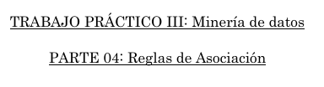

Lucas Mufato

1. Soporte & Confianza. Calcule el soporte y la confianza (cuando corresponda) de los ítemsets del siguiente fragmento del dataset:

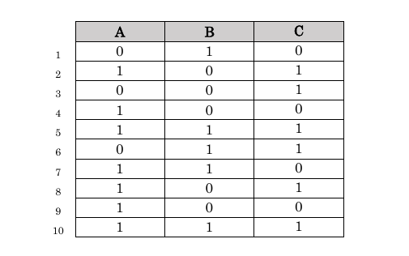

En función de la tabla anterior, realice las siguientes operaciones:
- a. Calcule el soporte para todos los ítemsets del dataset.
- b. Arme todas las reglas resultantes considerando que se solicita un soporte mínimo de 0,3.
- c. ¿Cuál es el soporte de A? ¿Cómo es el soporte de AB, AC y ABC con respecto al de A? ¿Por qué?
- d. ¿Cuáles son las reglas de asociación resultantes si establecemos una confianza mínima de 0,7?

2. Implemente en un lenguaje de programación el algoritmo Apriori permitiendo al usuario establecer los valores para confianza y soporte.

3. Apriori. Incorpore en una herramienta de data mining el dataset sobre la cesta de compras y responda:
- a. ¿Qué parámetros puedo modificar previo a ejecutar el algoritmo sobre el dataset? ¿Qué permite cada uno?
- b. ¿Es posible ejecutar el algoritmo apriori con el dataset tal como se encuentra? Realice las operaciones necesarias para permitirlo.
- c. Ejecute el algoritmo Apriori sobre los datos y detalle cuáles son las mejores reglas encontradas. ¿Cómo determina cuales son las mejores?
- d. ¿Qué nota al ejecutar el algoritmo con el dataset actual? ¿Cuál es la complejidad computacional del mismo? ¿Cómo puede resolverse?
- e. Si tuviera que analizar los resultados desde el punto de vista de un analista especializado en marketing, ¿Cuáles son las asociaciones encontradas que le parecen más interesantes? ¿Qué políticas podría implementar a partir de estas?
- f. Utilizando el mismo punto de vista, ¿Cuáles son los ítems marcan la presencia de cerveza? ¿Encuentra una relación lógica en estas asociaciones?
- g. ¿Qué parámetros ajustaría a efectos de modificar la cantidad de cantidad de reglas de asociación generadas? ¿Qué efecto generan esos parámetros? Ejemplifique en función del dataset actual.
- h. Documente todas las actividades desarrolladas y exprese sus conclusiones en cada caso.

3)USANDO WEKA
a)
Los parametros mas importantes que se pueden modificar son:
-N = cantidad de reglas como resultado
-T = metrica a utilizar <0=confidence | 1=lift | 2=leverage | 3=Conviction>
-C = metrica minima para una regla (voy a usar confianza )
-U = Limite superior del soporte minimo
-M = Limite inferior del soporte minimo
-V = muestra el progreso que va logrando
b)
No, para poder ejecutar el algoritmo tuve que borrar los datos del tipo ID

c)

4. Incorpore el dataset del Banco de Portugal utilizado en el TP de árboles de
decisión y realice las siguientes operaciones:
- a. Aplique las transformaciones necesarias a efectos de poder correr el algoritmo apriori sobre el dataset.
- b. Ejecute el algoritmo apriori y explique los resultados más importantes.
- c. ¿Cuáles son las asociaciones más importantes para determinar si el cliente aceptó o no el producto bancario?
- d. Compare los resultados obtenidos en este punto con respecto a los resultados obtenidos a través de la aplicación de árboles de decisión.
- e. Documente todas las actividades desarrolladas y exprese sus conclusiones en cada caso.

